軟體實驗設計 期末專案提案

Team

**Logic BomberMan**

104062229 毛羿宣

104062309 何家蓁

104062111 游欣為

1. 概述  
   小時候常常玩爆爆王，但是單單復刻「淡水阿給」讓我們覺得有點了無新意，所以結合了 Unity3D 的經典優點—第一人稱視角，我們打算創造一個仿 CS (Counter-Strike) 視覺效果以及背景的遊戲。

How did we get our IDEA ?

CS Banana peel 地雷 freeze 劍 Team mode 計時障礙賽

BomberMan

1. 設計概念

First-person

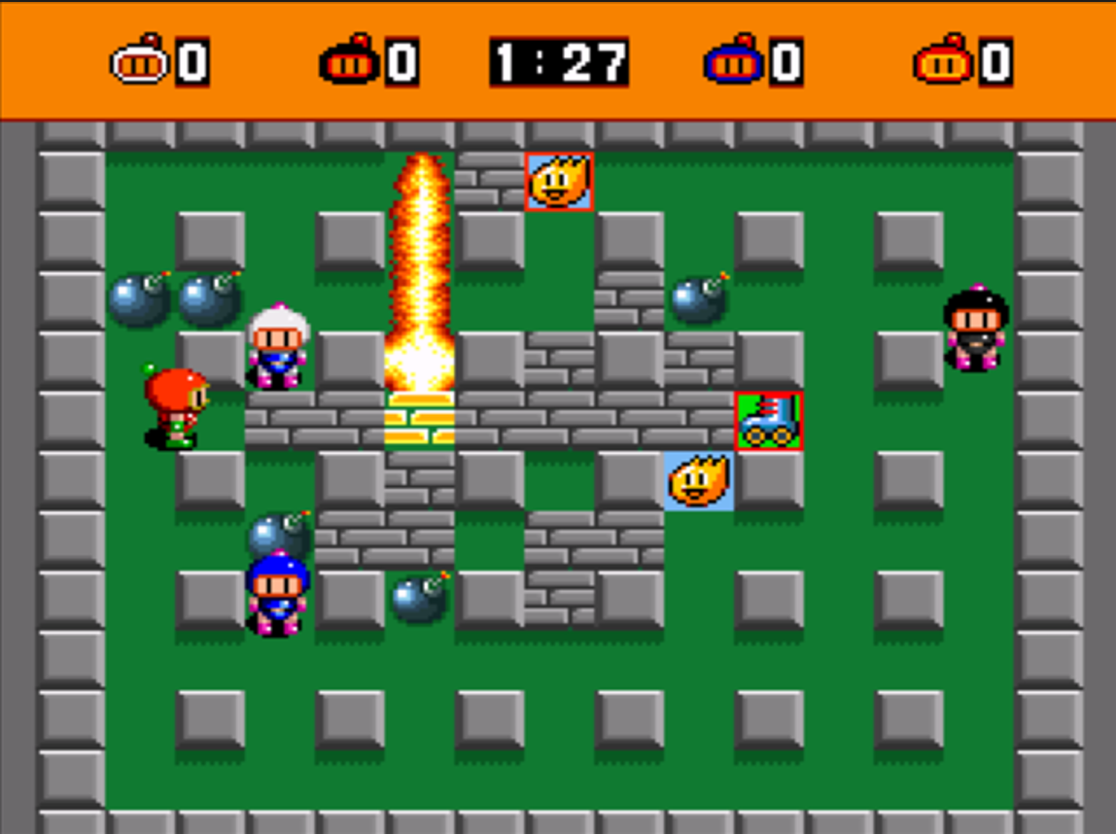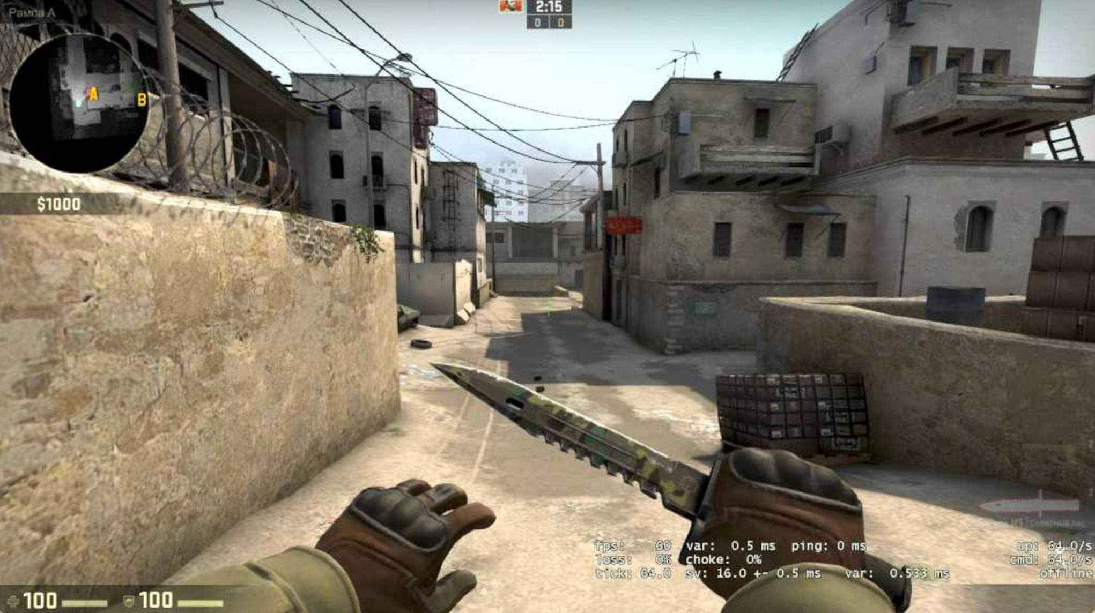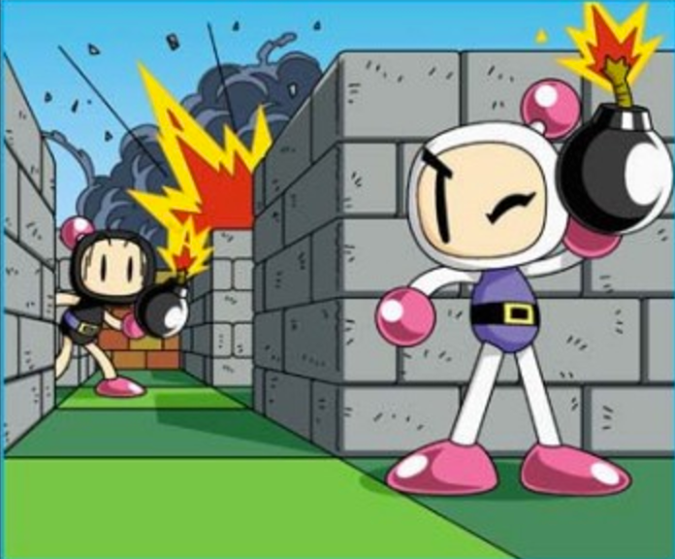

圖 — (a) 平面2D BomberMan (b) CS 第一人稱視角

圖 — 預期第一人稱爆爆王

* 1. 主畫面 Menu
     1. 選背景  
        玩家可以選擇不同場地，例如 沙漠模式、工廠模式、樹林模式等等。
     2. Helper  
        基本介面簡介，調整音量大小、選擇角色樣貌、操控鍵。
     3. More information  
        參考資料、設計人、(遊戲紀錄)等等等。
  2. 遊戲畫面
     1. 在方格內走動，移動都是以格為單位，有些箱子可以推開，障礙物則不行。
     2. 用空白鍵放置水球，目標是等水球炸開攻擊對手把他包起來。
     3. 會有道具從天而降、炸開道具箱、炸死對手時出現。  
        ex. 加速藥水、增加攻擊力藥水、加速鞋子、針(刺破水球)、增水球數、坐騎
     4. 對手可能是 AI 或是連線遊戲。
  3. （遊戲紀錄）**\***bonus
     1. 輸入玩家名稱，可以看 ranking。
     2. 如果做成連線遊戲可能可以組隊完成達成分組成績。

1. 技術工作 / 實作計畫
   1. Blender / maya 建模
      1. Logic man 設計可以使用到 Blender，包括 walking cycle, running cycle 的動畫。
      2. Enemy Model，一樣是 Logic man。
      3. Bomb 本身也是一個物件，裡面包含了水球跟水柱。
      4. 可移動的箱子，這部分就是不同材質的正方體。
      5. 道具，可能會使用到上下擺盪的動畫。
   2. 動畫設計
      1. Skeleton Animation 骨架動畫
         1. Model — Walking
         2. Model — Place Bomb
         3. Model — Dead
      2. Bomb Animation
         1. Moving
         2. 爆炸
   3. 遊戲實作
      1. 開始畫面
      2. Loading page
      3. 玩家場景
         1. Logic Man 本身— Walk/ Stop/ Turn/ Dead/ Shot/ Catch
         2. 牆壁
         3. Enemy
         4. UI 設計
         5. 音效
      4. 地圖
   4. 版本控制 — GitHub
2. 時程預估與分工計畫  
   我們打算分別熟悉不同項目並且用討論的方式讓每個人都會實作，以利版本控制，也節省時間，畢竟有人學會之後教人比較快，也比較好找到問題在哪裡。

|  |  |  |
| --- | --- | --- |
| 時程規劃 | 計畫內容 | 分工計畫 |
| Part A — 背景知識建立時期  5/1 ~ 5/7 | 完成分工細項內容： 將會使用到的軟體以及技術熟悉，包含 Blender / Unity | 1. 家蓁 — Blender / maya 2. 毛毛 — Animation 3. 欣為 — Background |
| Part B — 實作時期  5/8 ~ 5/25 | 遊戲邏輯控制：  主遊戲畫面控制方法，OOP 設計、各物件基本功能建立 | 1. 家蓁 — 建立人物 2. 毛毛 — 建立炸彈 3. 欣為 — 建立地圖 |
| 5/11 Check Point 1：完全理解背景知識，然後互相教學。 | | |
| 5/8 ~ 5/18 | 地圖設計、人物設計、炸彈設計、道具設計、人物邏輯控制。 | 1. 家蓁 — 2. 毛毛 — 3. 欣為 — |
| 5/19 ~ 5/25 | 炸彈邏輯控制、道具邏輯控制、動畫邏輯控制。 | 1. 家蓁 — 2. 毛毛 — 3. 欣為 — |
| Part C — 美工時期  5/26 ~ 6/1 | 人物角色：  將已經做好的個人物角色，炸彈物件，障礙物物件跟已完成的遊戲結合，並且完成動畫。 | 1. 家蓁 — 2. 毛毛 — 3. 欣為 — |
| 5/26 Check Point 2：三種地圖上面有可以移動放水球的物件，都是以方體代替。 | | |
| Part D — 除錯＆增功能時期  6/2 ~ 6/9 | 新增選項：  連線遊戲，AI 控制，關卡新增。  準備 Presentation。 | 1. 家蓁 — 2. 毛毛 — 3. 欣為 — |
| 6/9 Final Check Point：遊戲完成，美工完成，背影音效完成。 | | |
| Part E — 報告撰寫時期  6/15 ~ 6/18 | 個部分寫報告。 | 1. 家蓁 — 2. 毛毛 — 3. 欣為 — |

1. 參考資料
   1. How to make a game like bomber man?  
      <https://www.raywenderlich.com/125559/make-game-like-bomberman>
   2. Blender 動畫設計  
      <http://ccckmit.wikidot.com/3d:main>
   3. Maya 人物建模教學  
      <http://www.cg.com.tw/Maya/>
   4. Unity 第一人稱視角  
      <https://home.gamer.com.tw/creationDetail.php?sn=2999970>
   5. 音效、3D、貼圖素材  
      <http://pccenterlodong.pixnet.net/blog/post/289219999->